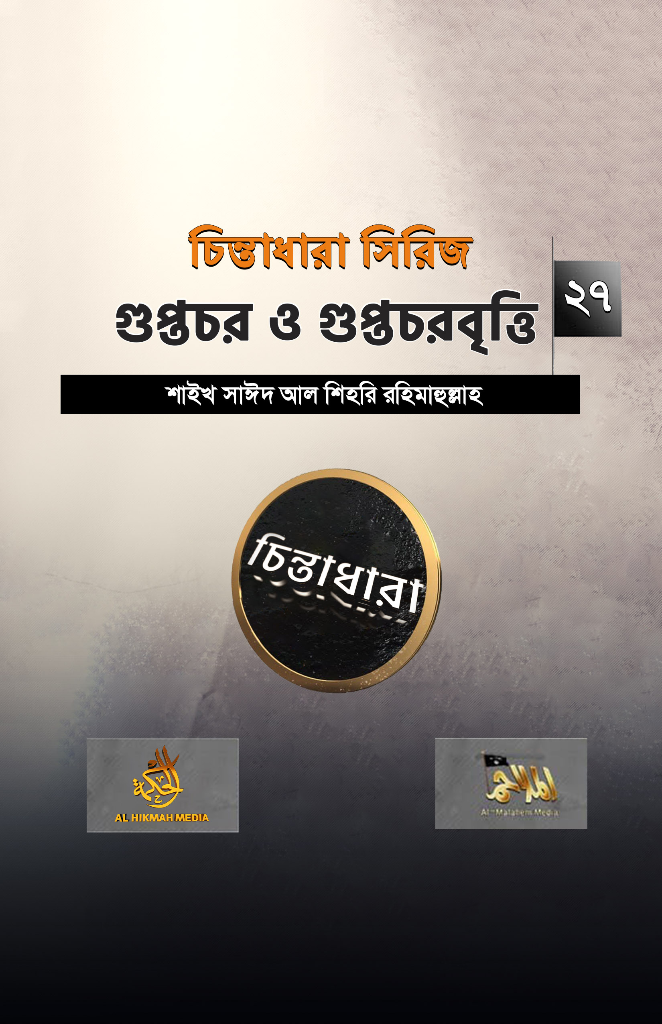
চিন্তাধারা সিরিজ-২৭
গুপ্তচর ও গুপ্তচরবৃত্তি
শাইখ সাঈদ আল শিহরি রহিমাহুল্লাহ

অনুবাদ ও প্রকাশনা

আপনি প্রস্তুতি নেয়া শুরু করলেন, তখন এক ভাই এসে বললো: একটু থামুন! এখন আমাদের পথ সম্পর্কে অভিজ্ঞ ব্যক্তির প্রয়োজন, যিনি বিভিন্ন গোত্রের সাথে মু’আমালা করবেন, শামে আসা যাওয়ার পথে এই কাফেলার নিরাপত্তা নিশ্চিত করবেন। কারণ রাসূল সাল্লাল্লাহু আলাইহি ওয়া সাল্লাম এই পদ্ধতি অবলম্বন করেছেন এবং তা আমাদেরও করতে হবে।
যেমন, কুরাইশরা রাসূল সাল্লাল্লাহু আলাইহি ওয়া সাল্লামকে প্রত্যাখ্যান করে দূরে সরে গেলো এবং রাসূল সাল্লাল্লাহু আলাইহি ওয়াসাল্লাম এর দাওয়াতি কার্যক্রমকে বন্ধ করার জন্য সমস্ত সম্পদ ব্যয় করলো। এরপর কুরাইশদের পক্ষ থেকে একটি বাহিনী শাম অভিমুখে রওয়ানা হলো এবং রাসূল সাল্লাল্লাহু আলাইহি ওয়া সাল্লাম গ্রহণযোগ্য সূত্র থেকে কিছু তথ্য পাওয়ার পর কিছু সাহাবীকে নিয়ে ঐ বাহিনীর উদ্দেশ্যে বের হলেন।
পর্যবেক্ষণকারী (গুপ্তচর) মদিনায় ফিরে আসলেন এবং মদিনায় কিছু তথ্য সংগ্রহকারী রেখে গেলেন। (বদর যুদ্ধের পর মুমিনগণ) যখন কুরাইশদের থেকে গনিমত লাভ করলেন, তখন আল্লাহর হুকুমে কুরাইশদের অর্থনৈতিক অবস্থা ভেঙ্গে পড়লো।
ধরে নিন যে আমরা যুদ্ধের জন্য প্রস্তুতি নেয়া শুরু করলাম। তখন করণীয় হবে প্রতিদিনই কিছু গুপ্তচর বের হবে এবং ফিরে আসবে। তারা ডানে-বামে বিচরণ করে দেখবে যে, শত্রুরা তাদের গন্তব্যে পৌঁছেছে কিনা? এভাবে লাগাতার পর্যবেক্ষণ চলতে থাকবে। তবে পর্যবেক্ষকের জন্য জরুরী হলো, তিনি তথ্য পৌঁছানোর ক্ষেত্রে বিচক্ষণ হবেন। কারণ, তা খুবই গুরুত্বপূর্ণ। আমার কাছে যিনি তথ্য পৌঁছান তিনি আমাকে যখন কোন তথ্য দেন তার মানে হলো; একশত ভাগ ঐ তথ্যের উপর ভিত্তি করেই আমার সিদ্ধান্ত নিতে হবে। তাই তথ্য পৌঁছানোর ক্ষেত্রে তাকে সতর্ক থাকতে হবে।
তাই আবশ্যক হলো যে, তথ্য পৌঁছানোর ক্ষেত্রে আল্লাহকে ভয় করবে। কারণ, কোন ভাই হয়তো একটি দলকে পর্যবেক্ষণ করে আপনাকে বলবে যে, এখানে ৫০০০ সৈন্য আছে। কিন্তু দেখা গেলো তাদের মধ্য হতে ৩০০ বা ৪০০ বা ৫০০ সৈন্য নিয়ে আপনার কাছে আসছে। তো এই ভাই সংখ্যা বলার ক্ষেত্রে গড়মিল করায় তার দেয়া অন্যান্য তথ্য যেমন, শত্রুদের শক্তি-সামর্থ্য, সম্পদ ও আরো অন্যান্য বিষয়ে কিভাবে তার উপর ভরসা রাখা যাবে? কেননা তার তথ্য নির্ভুল নয়।
এক ভাই এসে আপনাকে বলবে যে, ডান দিকে চলো অথচ শত্রুবাহিনী বাম দিকে গিয়েছে!! তখন তার এই তথ্য আপনার জন্য কঠিন হয়ে গেল। বিশেষ করে ময়দানে নেতৃত্ব দেয় এমন ব্যক্তির কাছে যখন কোন তথ্য আসে তখন ঐ তথ্যের উপর ভিত্তি করেই তার কার্য সম্পাদন করতে হয়। যেমন, রাস্তা নিরাপদ নয়, সাহায্য বন্ধ হয়ে যাওয়া ও কোন গুপ্তবাহিনীর হামলার শিকার হওয়া।
সুতরাং পর্যবেক্ষকের দেয়া তথ্যের বিষয়ে নিশ্চিত হতে হবে। আর খোলা মনের অধিকারী হতে হবে। পর্যবেক্ষক কয়েকদিন ধরে তথ্য সম্পর্কে নিশ্চিত হবে, তারপর তা অন্যের কাছে পৌঁছাবে। কারণ, এটা বুঝা আবশ্যক যে, এই তথ্য ইসলাম ও মুসলমানদের সাথে সম্পর্কিত। তাতে ইসলাম ও মুসলমানদের জন্য মাসলাহাত রয়েছে।
মোটকথা, আপনার কাছে যে সকল তথ্য রয়েছে সবগুলোই গুরুত্বপূর্ণ। আপনি প্রশস্ত হৃদয়ের অধিকারী হয়ে যখন কোন তথ্য অনুযায়ী কাজ করবেন - আপনার দীর্ঘ সময় সূর্যের নিচে গরমে থাকা, রাত্রে বা দিনের টনটনে ঠাণ্ডায় থাকা - আপনার এই ত্যাগ তখন শুধুমাত্র দ্বীনের জন্যই হবে।
আপনাকে নির্দেশ দেয়া হয়েছে যে, আপনি আপনার স্থানে অবিচল থাকবেন, স্থান ত্যাগ করবেন না। দিন-রাতের যে কোন সময়ে নির্দিষ্ট একটি গাড়ি আপনার পাশ দিয়ে হয়তো অতিক্রম করবে এবং ২৪ ঘণ্টার কোন সময় আপনি স্থান ত্যাগ করবেন না। এ সময় শয়তান আপনাকে ধোঁকা দিয়ে বলবে যে, এসো আমরা রাতের খাবার খাই অথবা দুপুরের খাবার খাই। আরে এই কাজ ছেড়ে দাও।
তখন আপনি তার প্রবঞ্চনা থেকে সতর্ক থাকুন, কারণ এটা আমীরের অবাধ্যতা। আর আমীরের কর্তব্য হলো, তিনি আপনার খাবার-দাবার সহ সর্বক্ষেত্রে আপনার নিরাপত্তার ব্যাপারে সতর্ক থাকবেন।
অর্থাৎ কার্য সম্পাদন করার জন্য উভয়ের মাঝে সংযোগ থাকবে। শুধু ভরসার উপর নির্ভর হয়ে নয়। বিষয়টি এরকম নয় যে, আমীর আপনাকে ছেড়ে দিবে বা আপনাকে কোন পথে নামিয়ে দিয়ে আমীর আপনার থেকে পৃথক হয়ে যাবে আর আপনি নিজের মত করে চলবেন। এ ধরণের বিষয় থেকে আমাদের সতর্ক থাকা উচিৎ। কারণ, ইসলামী মূলনীতি একে সমর্থন করে না।

